1，千树园景区，园艺，动态，关于我们在截图的位置添加图片（在导航栏下面）

2，请把“关于我们”里面的票价信息这一栏放到千树园景区这一栏
3， 千树园景点介绍里面的内容换成图片跟景点名称。
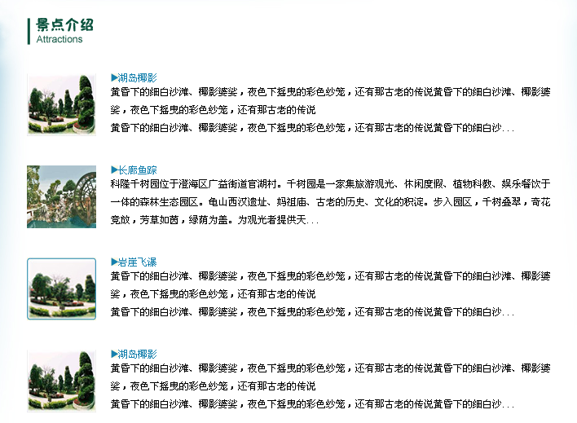
例如：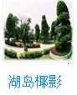
图片四个角不要四四方方

4，下面的湖岛椰影文字太小而且没有色彩变换


例如：
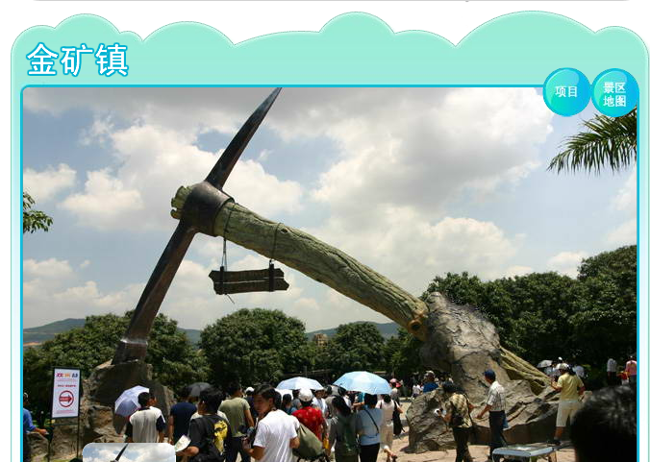

5，娱乐项目跟美食餐饮里面排版也请根据第3项修改

6，千树园景区增加板块：
1) 游玩指南：
开放时间：售票时间：早上7：30至晚上10：00
行程规划：
交通指南：公车 11路（澄海汽车总站对面乘坐直达千树园）
自驾游 从澄海汽车站到景点大概15分钟

景区地图：
游玩贴士：一、出行天气
最好是晴天，太阳再大也不怕，因为园里绿树成荫，感觉比市
区要凉快很多，空气也特别清新，游园的时候看到湛蓝的天空心情也会
特别舒畅。阴天或者有点小雨也不怕，撑着伞在园内散步，烟雨蒙蒙，
又有一番味道。
二、出行准备
因为生态比较原始,难免园里会有些蚊虫，可备一些药膏防虫或止痒的最好了。夏天可备伞和防晒爽。
三、游玩须知
1，文明游园，爱护公共财物，故意搞破坏者将送交派出所。
2，园内禁止吸烟，以防火灾。
3，请勿将贵重物品或行李放置再您的视线范围外的地方或留在婴儿车及储物柜上。
4，携带宠物入园者，需要做好一些防护措施，以免伤及他人（如：狗狗需要带上口罩及绳索）。
5，请勿有下列行为：持危险物品入园；贩卖或陈列物品；散发传单；集会及演讲；商业目的之摄影；摄像；妨碍景区及其相关设施运营的一切行为。
6，对于因游客自身的疏忽、过失所引起的事故，公司恕不负责。
2)烧烤俱乐部

7，千树园动态增加两个栏目
- 欢乐活动
- 优惠活动

8,
1）留言板前面添加以下一段话：
感谢您能联系我们，假如您有任何一问需要我们回答，请填写下面表格。
请选择留言主题类型，指出问题将有助于我们尽快回答您的问题，带*号为必填项目。
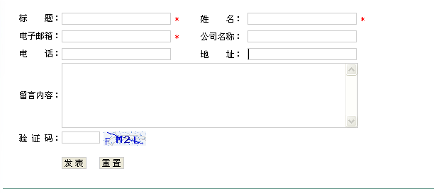
2）标题改为主题，并改为选项，选项内容包括：反馈，咨询，投诉
3）电子邮箱无需是必填选项，电话改为联系电话，并设置为必填。
4）发表按钮改为类似这种不要四四方方

9，关于我们
- 联系我们建议改成下面类似下面这种，不会太单调

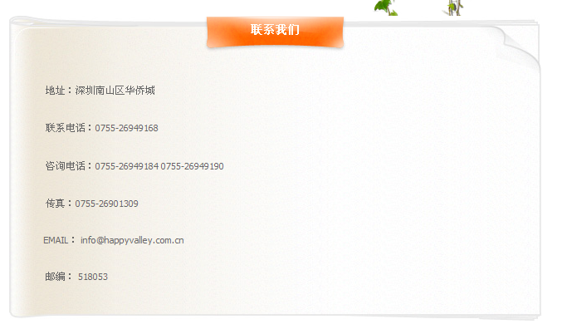

A， 请在人才招聘岗位前面添加以下一段话：
我们为您的到来而引以为荣，您在千树园的高效与成功中扮演着十分重要的角色，深信您的才能和热情一定会为千树园的未来发展带来蓬勃生机。希望“千树园”在带给您自豪的同时，也会给您带来愉快的工作经历。
请不要用表格
B， 人才招聘第一页不要用表格，直接罗列出来
如：
招聘职位：行政助理
工作经验：2年
最低学历：大专或以上
月薪：面议
年龄：24以上至40岁以下
工作地点：汕头市澄海区官湖
食宿情况：提供食宿

任职要求：
1、协助领导完成公司行政事务工作及部门内部日常事务工作；
2、协助起草、修订公司各项管理规章制度，进行日常行政工作的组织与管理；
3、各项规章制度监督与执行；参与公司绩效管理、考勤等工作；
5、会务安排：做好会前准备、会议记录和会后内容整理工作；
6、参与公司行政、办公用品采购事务管理；负责对千树园岗位的管理；
7、做好材料收集、文书起草、公文制定等工作；
8、协助领导做好公司各部门之间的协调工作；领导交办的其他重要工作



- 将人才招聘跟联系我们在导航栏的位置互换一下
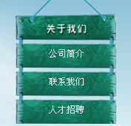

10， 票务信息里面信息修改了一些，如下：
票务信息
白天：门票： 20元/人， 1.4M以下儿童10元/人，60—70周岁长者10元/人，70岁以上长者免费, 钓鱼者（自备渔具）10元/人
晚上：门票半价（其他不变）

备注：
1，成人及身高1.4 米以上人全票
2，散客3岁以下的儿童，70周岁以上的长者及一、二级伤残人士免票（应凭有效证件确认）
3，持有军官证本人享有半票优惠，亲属全票。
4，钓鱼者享有半票优惠，其他陪伴者全票。
5，园内谢绝吸烟
6，满20人以上的团队，可享受8折优待

其他资费项目
1，钓鱼：10元/钟，鱼3元/斤
2，烧烤炉：60元/个（包起炉，送一包碳）

11，关于我们的公司简介内容换成：
汕头市千树园园艺有限公司始于1996年，是一家园林设计公司，经营范围包括：花木销售，园林绿化，园林景观设计，园林（景观）规划设计、小区园林，厂区园林，别墅花园、景观绿化、私家别墅设计等业务。
在2004年，投资兴建科隆千树园生态园，投资额超过千万，总占地面积200多亩，是潮汕的重点旅游景点之一。千树园一家集旅游观光、休闲度假、植物科教、娱乐餐饮于一体的现代化生态园区。更是团队活动、踏青、秋游、科普教育的理想基地。
12， 在千树园景区的导航栏下面增加年卡申办
例如：
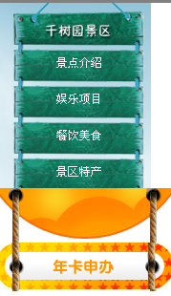


年卡信息（页面）（详细信息以后再补上）

欢迎您办理千树园年卡，享受全年365日无限次入园

年卡图片 图片

年卡类型 | 门市价 |  | 备注
单人行 | 1398元 |  | 适用于一名1.4米以上( 不含1.4米) 的游客 | 年卡申购
双人卡卡 | 2400元 |  | 适用于两名18周岁以上一男一女 | 年卡申购
亲子卡 | 1680元 |  | 适用于一名成人和一名1.5米及以下儿童  (亲子游年卡办理涉及到小孩“年卡俱乐部”测量身高，网上只提供资料递交、资料审核，需到现场缴费、现场取卡，小孩现场测身高。) | 年卡申请
钓鱼 | 1380元 |  | 适用于两名成人和一名1.5米及以下儿童 | 年卡申请
备注： 在购买年卡凭证前请仔细阅读年卡卡种的相关适用范围,持年卡凭证者需到年卡俱乐部换取正式年卡方可入园。购买后不能退换、更改年卡卡种

年卡会员权益

购卡须知

年卡办理提示

关于取卡

